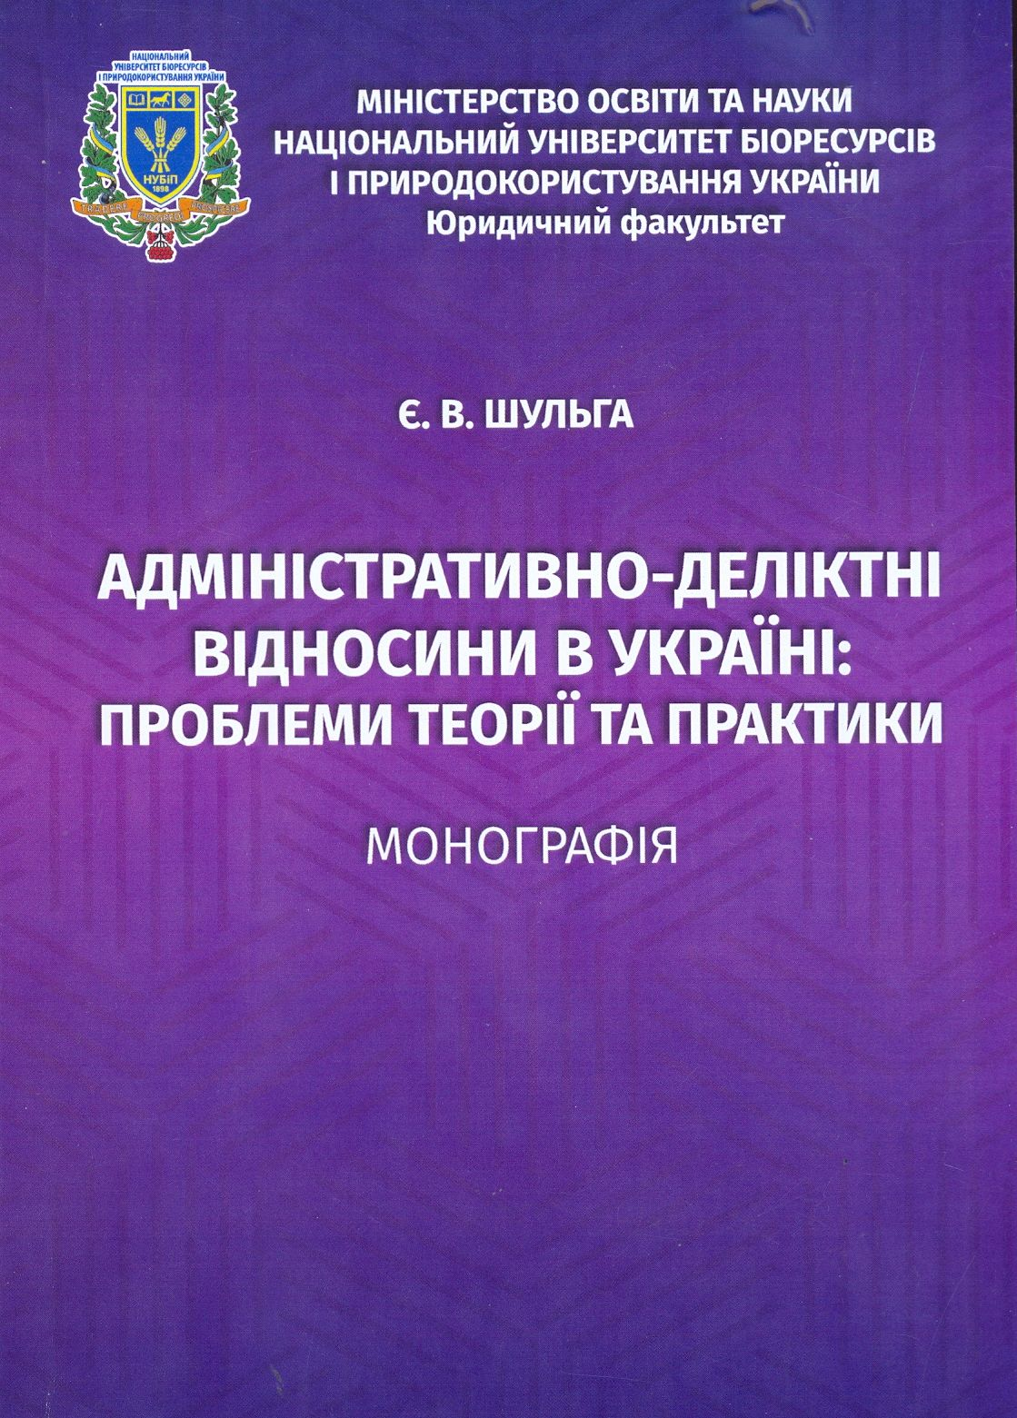

УДК: 342.9

Шульга Є. В. Адміністративно-деліктні відносини в Україні: Проблеми теорії та практики: Монографія. – К.: Видавництво НУБіП України, 2017. – 417 с.
Монографія є одним із перших комплексних досліджень сучасного стану правового регулювання адміністративно-деліктних відносин в Україні, а також їх теоретичних та практичних проблем.
Розрахована на фахівців з питань діяльності органів державної влади, державних службовців, науковців, аспірантів та студентів юридичних навчальних закладів.

